**AWS动手实验AWS CLI on Windows**

**实验目的**

在Windows中安装AWS CLI工具  
使用AWS CLI列出存储桶

**实验要求**

了解Amazon Web Services  
了解AWS CLI的作用  
准备Windows电脑一台

**实验原理**

AWS命令行界面（AWS CLI）是一个开源工具，让您能够在命令行Shell中使用命令与AWS服务进行交互。仅需最少的配置，您就可以从常用终端程序中的命令行提示符开始使用基于浏览器的AWS管理控制台提供的相同功能：  
         **Linux Shell**-使用常见的Shell程序（例如bash、zsh和tsch）在Linux，macOS，or Unix中运行命令；  
         **Windows命令行** – 在windows上，在PowerShell或Windows命令提示符处运行命令。  
         **远程** – 通过远程终端（如PuTTY或SSH）或者使用AWS Systems Manager在Amazon Elastic Compute Cloud（Amazon EC2）实例上运行命令。

**实验步骤**

1、本实验使用MSI安装程序安装AWS CLI，下载相应的MSI安装程序：  
        下载适用于Windows（64位）的AWS CLI MSI安装程序:  
https://s3.amazonaws.com/aws-cli/AWSCLI64PY3.msi  
        下载适用于Windows（32位）的AWS CLI MSI安装程序：  
https://s3.amazonaws.com/aws-cli/AWSCLI32PY3.msi  
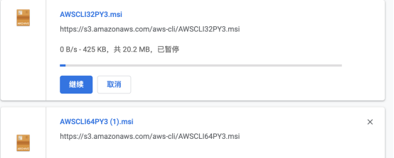

2、下载完成后，双击该应用程序，如下：  
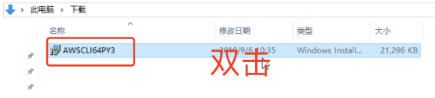

3、按提示一步一步安装，安装完成后，如下：  
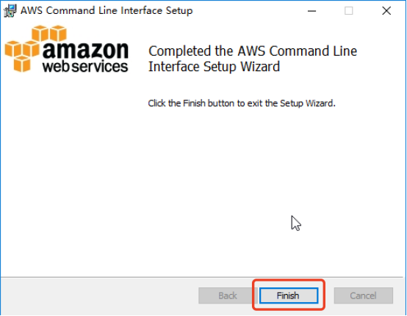

4、打开Windows命令行提示符，输入【aws --version】，如下：  
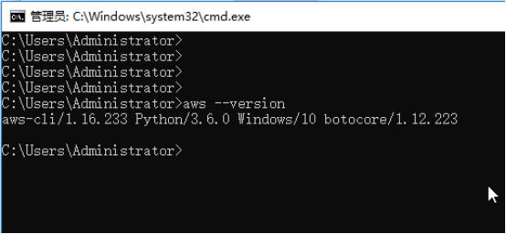

5、对于一般用途，aws configure命令是设置AWS CLI最快的方法。如下：  
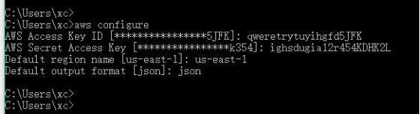  
AWS Access Key ID和AWS Secret Access Key是您的AWS凭证。它们与AWS Identity and Access Management（IAM）用户或角色相关联，用于确定您拥有的权限；  
Default region name用于设置工作的的区域；  
Default output format用于设置输出的格式。  
请正确配置以上信息。

6、使用AWS CLI列出所有存储桶，如下：  
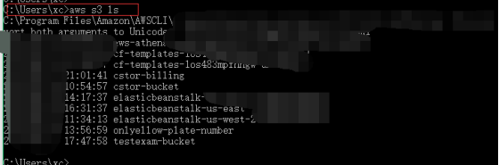

**实验结果**

安装AWS CLI并列出存储桶  
